CWメモリキーヤ(memory-keyer)

概要
アマチュア無線のコンテストは、一定の時間内にどれだけ沢山の局と交信できるかを競う競技です。 CW(モールス信号)の交信では、下文のようなCQを、誰かが呼び出して(CALL)くれるまで、何回も送信することになります。
CQ CQ CQ DE JF3SFB JF3SFB JF3SFB K
数回でコールして頂ければ良いのですが、何十回も送信する場合には、電鍵の操作で腕が疲れてしまいます。 そこで、事前に電鍵操作で上文を記憶させ、後はスイッチを押下するだけで自動的に再生送信してくれる、便利な装置(CWメモリキーヤ)を製作しました。
<仕様>
- 記録時間を切り替え可能とする。(精度高:約40秒、精度低:約60秒)
- EEPROMに記録し、電源をOFFにしても記録内容が消えないようにする。
- モールス音(約1kHz)を圧電スピーカで鳴らせる。
- 単三電池2本で動作可能とする。
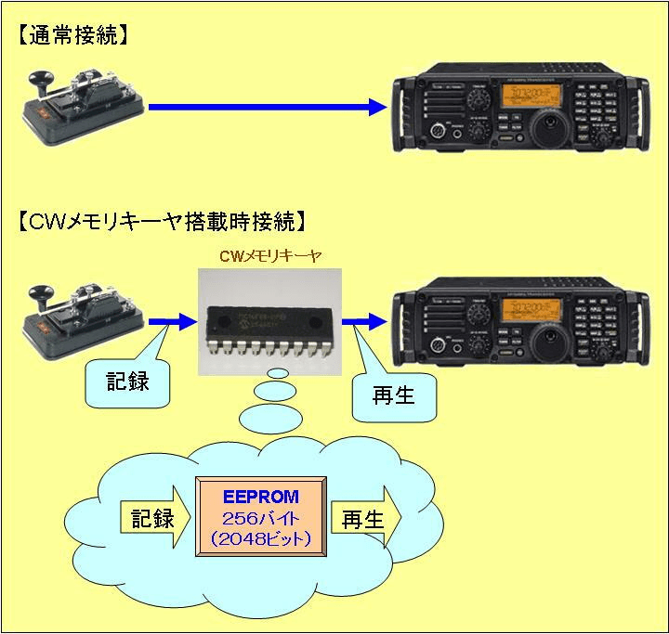

動作原理
<記録>
- 電鍵の操作(ON/OFF)を、PIC16F88内臓のEEPROM(256バイト:2048ビット)に順次記録します。
- 電鍵の操作で、“ON“時には、ビットを“1”にし、“OFF“時には、ビットを“0”にします。
- 電鍵の操作で、“ON“時には、ブザー(約1kHz)を鳴らせ、LEDを点灯させます。
- 記録時の時間間隔は、スイッチ設定で、20msecまたは30msecを切り替えます。
- 従って、記録時間は、約40秒(2048ビット×20msec)または約60秒(2048ビット×30msec)となります。
<再生>
- EEPROMに記録された内容を順次取り出します。
- ビットが、“1”であれば、ブザー(約1kHz)を鳴らせ、LEDを点灯させ、トランジスタを、“ON“にします。
- トランジスタが、“ON”になると、エミッタ/コレクタ間が導通状態となるため、無線機から見ると、電鍵が“ON“になった状態と同じになります。
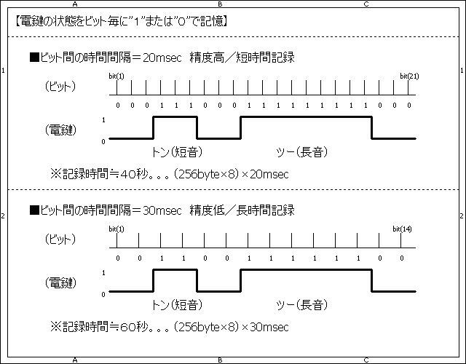

回路図
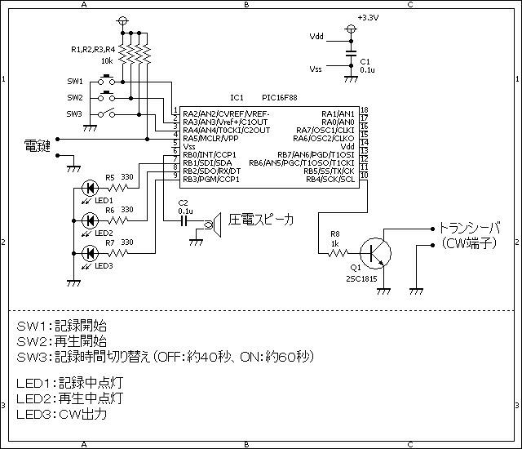

ソースコード
//**********************************************************************
/*
＜ＣＷメモリキーヤー＞
*/
//**********************************************************************
#define SW_REC PORTA.F2
#define SW_PLAY PORTA.F3
#define SW_ACCURACY PORTA.F4
#define LED_REC PORTB.F1
#define LED_PLAY PORTB.F2
#define LED_OUTPUT PORTB.F3
#define CW_INPUT PORTA.F5
#define CW_OUTPUT PORTB.F4
#define DELAY_TIME1 20
#define DELAY_TIME2 30
//**********************************************************************
void Pwm_Change_DutyEx(unsigned int duty_ratio)
{
CCPR1L = duty_ratio >> 2;
CCP1CON.F6 = duty_ratio & 0b00000001;
CCP1CON.F7 = (duty_ratio & 0b00000010) >> 1;
}
//**********************************************************************
void Delay_ex()
{
if (SW_ACCURACY == 1) {
Delay_ms(DELAY_TIME1);
} else {
Delay_ms(DELAY_TIME2);
}
}
//**********************************************************************
void recProc()
{
static unsigned int cnt1;
static unsigned short cnt2, tmp;
//
LED_REC = 1;
for (cnt1 = 0; cnt1 < 256; cnt1++) {
tmp = 0x00;
for (cnt2 = 0; cnt2 < 8; cnt2++) {
if (CW_INPUT == 0) {
tmp |= 0x01;
Pwm_Start();
LED_OUTPUT = 1;
CW_OUTPUT = 1;
} else {
Pwm_Stop();
LED_OUTPUT = 0;
CW_OUTPUT = 0;
}
if (cnt2 < 7) {
tmp = tmp << 1;
Delay_ex();
}
}
Eeprom_Write(cnt1, tmp);
Delay_ex();
}
LED_REC = 0;
Pwm_Stop();
LED_OUTPUT = 0;
CW_OUTPUT = 0;
}
//**********************************************************************
void playProc()
{
static unsigned int cnt1;
static unsigned short cnt2, tmp;
//
LED_PLAY = 1;
for (cnt1 = 0; cnt1 < 256; cnt1++) {
tmp = Eeprom_Read(cnt1);
for (cnt2 = 0; cnt2 < 8; cnt2++) {
if ((tmp & 0x80) != 0) {
Pwm_Start();
LED_OUTPUT = 1;
CW_OUTPUT = 1;
} else {
Pwm_Stop();
LED_OUTPUT = 0;
CW_OUTPUT = 0;
}
tmp = tmp << 1;
Delay_ex();
}
}
LED_PLAY = 0;
Pwm_Stop();
LED_OUTPUT = 0;
CW_OUTPUT = 0;
}
//**********************************************************************
void main()
{
static short cnt;
//
//ポート関連の設定
TRISA = 0b11111111;
TRISB = 0b00000000;
OSCCON = 0b01100000; // クロックを4Mhzに設定する。
ANSEL = 0b00000000; // Ａ／Ｄ変換は使用しない。
//PWMの設定（1kHz）
Pwm_Init(1000);
Pwm_Change_DutyEx((PR2 * 4) / 2);
Pwm_Stop();
//
for (cnt = 0; cnt < 5; cnt++) {
LED_REC = 1;
LED_PLAY = 1;
LED_OUTPUT = 1;
Pwm_Start();
Delay_ms(200);
Pwm_Stop();
LED_REC = 0;
LED_PLAY = 0;
LED_OUTPUT = 0;
Delay_ms(200);
}
//
while (1) {
if (SW_REC == 0) {
recProc();
}
if (SW_PLAY == 0) {
playProc();
}
}
}
//**********************************************************************

動作確認
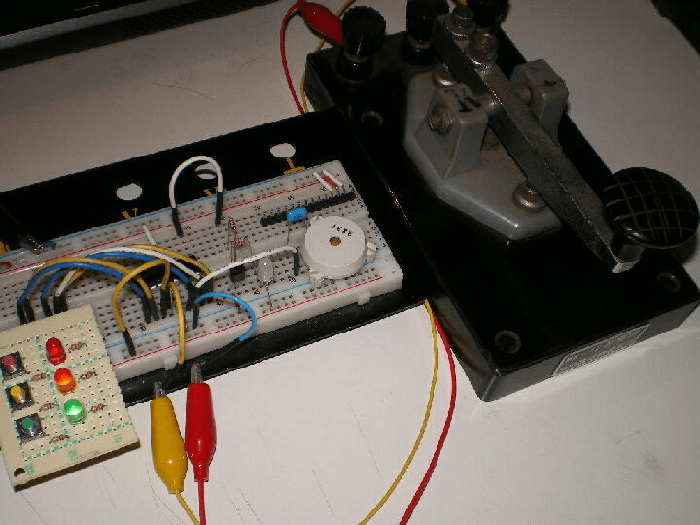
左側から、プッシュスイッチ、LED、PIC16F88、トランジスタ、圧電スピーカです。 黄色と赤色のミノムシクリップの線は電鍵に接続します。 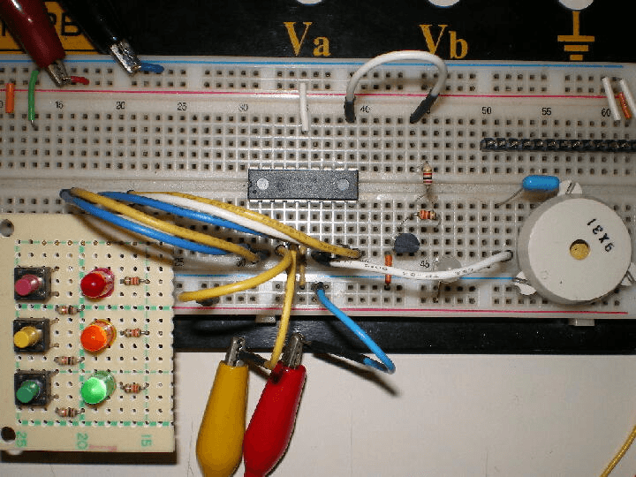
このページは稲崎様の閉鎖したHPのコピーで、著作権は稲崎様にあります。詳細 This page is a copy of Mr. Inasaki's closed website, and the copyright is held by him.Details

